**MANUAL DE CALIBRACION PARA CELDA DE CARGA DE MAQUINA DE ENSAYOS**

Para llevar a cabo la calibración, primero es necesario retirar la guarda superior (Imagen 1), lo que permitirá acceder al amplificador.

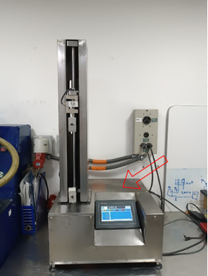

***Imagen 1.*** Guarda a retirar.

Una vez retirada la guarda, se podrán visualizar todos los componentes electrónicos del sistema (Imagen 2). El amplificador es el identificado por la flecha roja. Con un perillero y con mucho cuidado ubíquelo siguiendo la dirección indicada por la flecha azul (Imagen 2) y levante la tapa que cubre los botones y el display del amplificador. Esto te permitirá acceder y navegar por el menú del dispositivo.

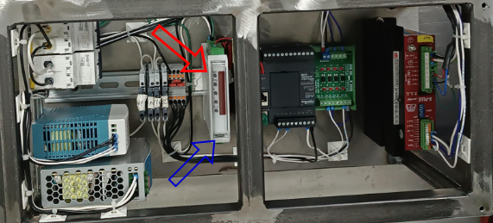

***Imagen 2.*** Amplificador.

Es fundamental que el carro guiador, donde se fija la celda de carga, esté ubicado en la posición superior (Imagen 3).

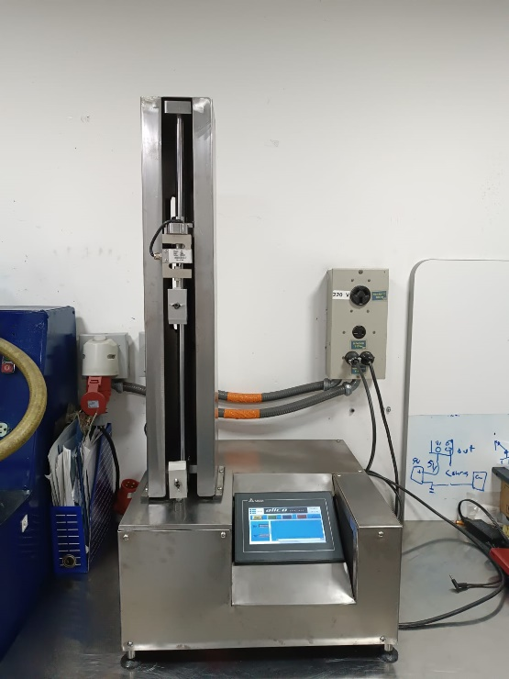

***Imagen 3.*** Posición inicial.

Al encender el equipo, el display del amplificador se iniciará en modo de operación.

Para operar el amplificador y acceder a todas sus configuraciones, utilice como referencia la Imagen 4.

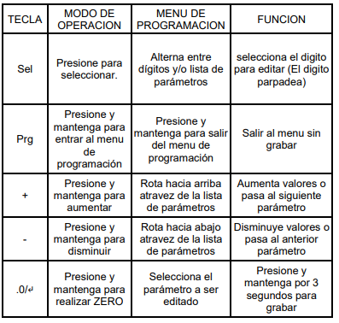

***Imagen 4.*** Funciones de las teclas.

**Puesta a cero:**

Con el carro guiador en posición, la celda de carga debe quedar libre de cualquier peso, excepto por la pinza de sujeción, tal como se muestra en la Imagen 3.

Mantenga presionada la tecla 0/↵ mientras el equipo está en modo de operación. Si la operación se realiza correctamente, el display mostrará "STORE"; de lo contrario, aparecerá "ABORT", en este caso repita nuevamente este paso. Una vez completada la calibración del cero, se procede a calibrar el peso.

**Calibración:**

Para realizar la calibración, es necesario colocar en la celda de carga un peso equivalente al 20% de su capacidad total. En este caso, dado que la celda de carga está configurada para 10 kg, se debe utilizar un peso de 2 kg.

El sistema debe lucir como se muestra en la Imagen 4.

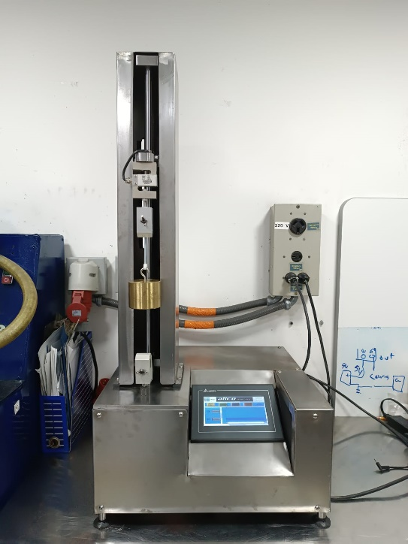

***Imagen 4.*** Posición de calibración.

Deje el peso en esa posición durante unos momentos, asegurándose de que permanezca completamente inmóvil y estable antes de continuar.

Presione la tecla “Prg” para acceder al menú de programación. Una vez dentro, utilice las teclas “+” y “-” para navegar hasta el parámetro “calib” y selecciónelo presionando el botón “sel”. Ingrese el valor de 200, que corresponde a los 2 kg del peso, seguido de dos ceros para representar los decimales. Para guardar la configuración, mantenga presionada la tecla 0/↵. Si la calibración se realiza correctamente, el display mostrará “STORE”; de lo contrario, aparecerá “ABORT”, en este caso vuelva a iniciar el proceso desde el paso de “**Puesta a cero**”.

Si la calibración se realizó correctamente, en la pantalla HMI (Imagen 5), el indicador señalado por la flecha roja debería mostrar un valor de 2.00, correspondiente al peso de 2 kg, o un valor muy cercano a este.

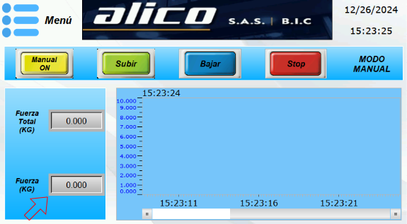

***Imagen 5.*** Visualizar el dato luego de calibrar.

Después de confirmar el valor calibrado, presione 0/↵ para guardar la configuración y luego presione “**prg**” para regresar al modo de operación donde debe evidenciar un valor cercano a 200 equivalente al peso censado en el momento.

Mantenimiento fundas

Practicante 2024-2

Luis David Muñoz

Ing. Electrónico

Universidad de Antioquia.